附件1 采购要求

一、工程概况
1.项目名称：发电机维保采购项目
2.工程位置：成都市武侯区沙堰西二街290号、金牛区抚琴西路338号
3.工程概况：院本部一期发电机3台、抚琴院区1台。一期康明斯550KW、沃尔沃80KW、抚琴院区沃尔沃120KW、组装机900KW发电机1台、4台发电机维护保养。4台机组投入使用距上一次维护保养已过超过2年，按照机组出厂使用保养手册要求，需要设备维保厂家对‘三清三滤’及机油、蓄电池进行更换保养。

二、保养方案与保养要求
1.工程要求
（1）更换油底壳中的机油及机油过滤器。
（2） 清洁空气过滤器、燃油过滤器和机油泵吸油粗滤网。
（3） 加注润滑油或润滑脂。
（4） 检查蓄电池电压和电解液比重。
（5） 清洗冷却水散热器。
（6） 清洗涡轮增压器的机油滤清器及进油管
2.对发电机组实际运行负荷进行检测
试启动发电机组，运行30分钟以上（负载不得低于额定值70%）。测试每台机组实际负荷，并出具检测报告。
3.维护
（1）检查空气滤清器阻力情况；
（2）检查运行时机组是否有异常振动、烟气和噪声或冷却液、燃油有否泄漏。经常性试运行可润滑发动机部件、提高启动可靠性、防止电路接头氧化及燃油变质；
（3）检查散热器是否有渗漏或链接松动；
（4）检查燃油位和燃油泵状况；
（5）检查排气系统是否有泄漏或过大阻力，排放冷凝液；
（6）检查蓄电池电缆连接情况，电池液比重低于1.260时应充电；
（7）检查发电机组进、排气口通风阻力，检查保养工具是否备齐。
4.半年维护
（1）检查发动机润滑油量及支路滤清器；
(2）更换冷却系统回路的滤清器；
(3）清洁或更换曲轴箱呼吸滤器；
(4）更换燃油滤清器，排出油箱沉淀物；检查输油软管划伤状况；检查调速器机构；
(5）检查电气安全控制设备和报警装置；
(6）清除机组油脂、滑油、灰尘等沉积物；
(7）检查电力电缆、电气连接、断路器和切换开关；
(8）检查机组启动性能和额定承载能力，自动切换开关、相关开关机构和控制部分以及备用电源系统中其它组件。
5. 1年维护
(1）检查散热器风扇叶轮、皮带和水泵；
(2）更换日用油箱呼吸器；
(3）紧固废弃管和涡轮增压器螺旋；
(4）紧固机组固定件；
(5）清洁发电机组电力输出箱及控制屏，检查并紧固所有线路接头，测量并记录发电机绕组绝缘，检查发电机加热器和轴承；
(6）手动检查操作发电机主回路断路器（如果安装的话，）根据厂商说明书验证自动跳闸机构；
(7）如果机组通常空载或轻载试运行，应至于少开机3小时（额定负载下不低于1小时）；
(8）应经常测试发电机的绝缘测试，并以此作为年度测试的基准，对于中压发电机组这些测试更是必须的。
6.当甲方需紧急发电，乙方在接到甲方书面通知后，应在1小时内派技术人员到现场进行突击检查，确保机组的正常发电。根据现场需要，乙方派员在甲方发电机组运行期间进行现场服务。

四川省妇幼保健院1期康明斯550KW发电机图：
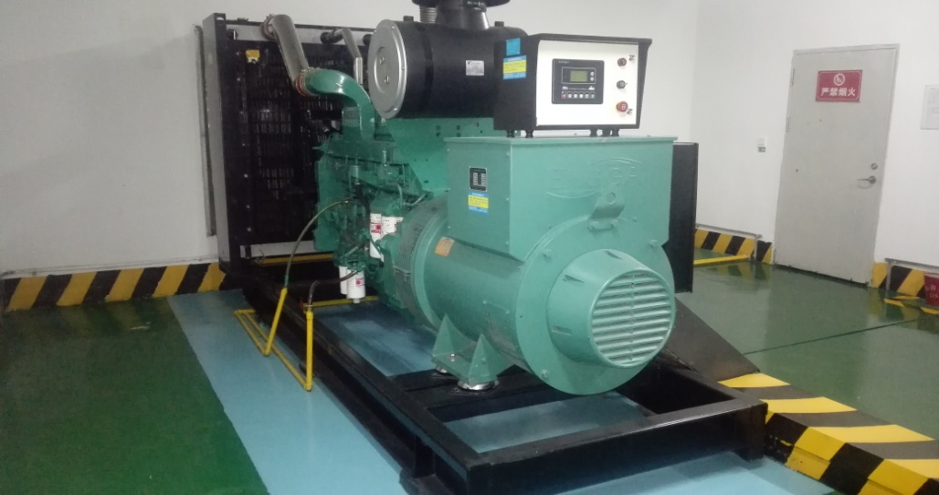

四川省妇幼保健院2期900KW发电机图
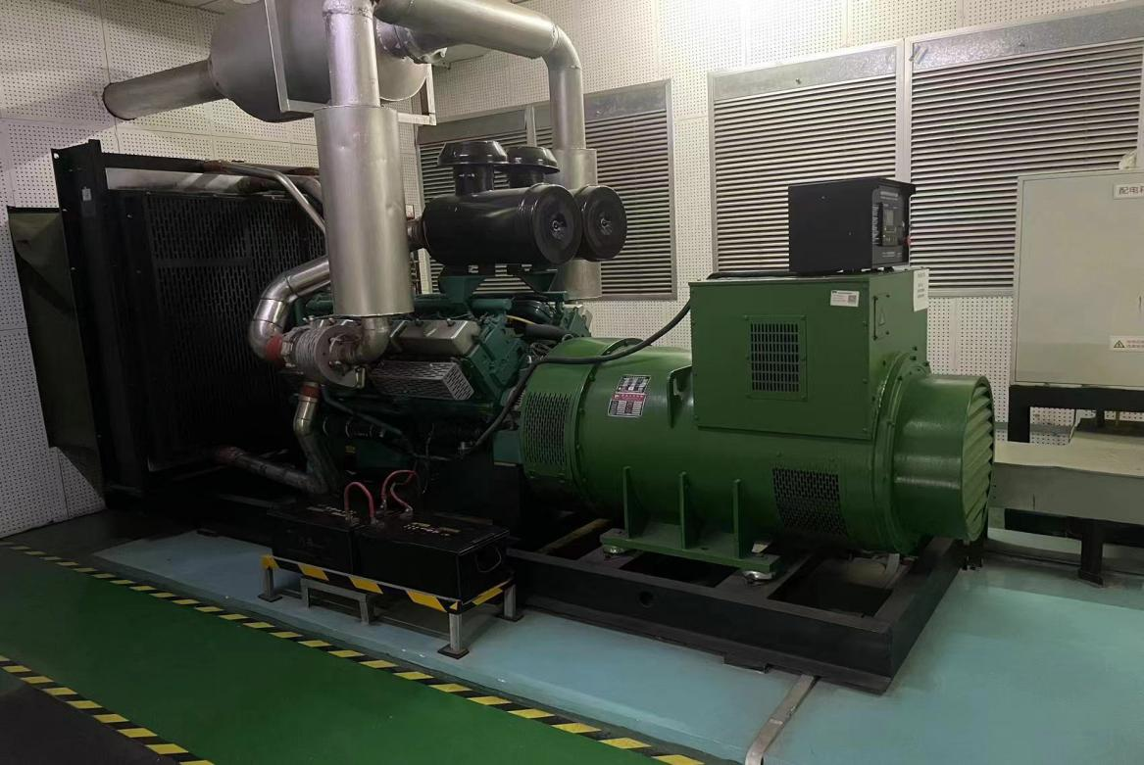

四川省妇幼保健院1期沃尔沃80KW图：
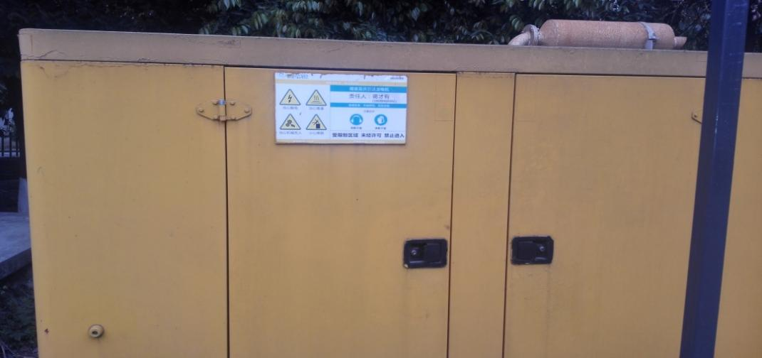

四川省妇幼保健 发电机组常规保养清单
550KW柴油发电机组维保清单
部件名称 | 单位 | 数量 | 单价 | 小计 | 型号/品牌
机油过滤器 | 个 | 2 |  |  | LF670 上海弗列加
机油过滤器 | 个 | 1 |  |  | LF777 上海弗列加
柴油过滤器 | 个 | 2 |  |  | FS1212 上海弗列加
空气过滤器 | 个 | 1 |  |  | A478-020 上海弗列加
机油 | 升 | 18 |  |  | 5桶 CH-40康明斯专用
柴油 | 升 | / | / | / | 医院本部已备
水滤 | 个 | 2 |  |  | WF2076 上海弗列加
润滑油 | kg | 4 |  |  | 美斯克
冷冻液 | 升 | 18 |  |  | 8桶 康明斯专用
工时费 | 台 | 1
900KW柴油发电机组维保清单
部件名称 | 单位 | 数量 | 单价 | 小计 | 型号/品牌
机油过滤器 | 个 | 2 |  |  | D17-002-02+B 上柴专用
柴油过滤器 | 个 | 2 |  |  | C0810A 上柴专用
空气过滤器 | 个 | 2 |  |  | 8742L-14-K3048
机油 | 升 | 18 |  |  | 5桶 康明斯专用
柴油 | 升 | / | / | / | 医院本部已备
润滑油 | kg | 4 |  |  | 美斯克
冷冻液 | 升 | 18 |  |  | 12桶 康明斯专用
工时费 | 台 | 1
80KW柴油发电机组维保清单
部件名称 | 单位 | 数量 | 单价 | 小计 | 型号/品牌
机油过滤器 | 个 | 1 |  |  | 20998807 沃尔沃原装
柴油过滤器 | 个 | 1 |  |  | 21492771 沃尔沃原装
空气过滤器 | 个 | 1 |  |  | 2137791 沃尔沃原装
蓄电池 | 组 | 2 |  |  | 12V/120Ah 川西
机油 | 升 | 18 |  |  | 2桶 康明斯专用
柴油 | 升 | / | / | / | 医院本部已备
润滑油 | kg | 4 |  |  | 美斯克
冷冻液 | 升 | 18 |  |  | 4桶 康明斯专用
移动拖车 | 台 | 1 |  |  | 增加
工时费 | 台 | 1
120KW柴油发电机组维保清单
部件名称 | 单位 | 数量 | 单价 | 小计 | 型号
机油过滤器 | 个 | 1 |  |  | 20998807 沃尔沃原装
柴油过滤器 | 个 | 1 |  |  | 21492771 沃尔沃原装
空气过滤器 | 个 | 1 |  |  | 2137791 沃尔沃原装
蓄电池 | 组 | 2 |  |  | 12V/120Ah 川西
机油 | 升 | 18 |  |  | 2桶 康明斯专用
柴油 | 升 | / | / | / | 医院本部已备
润滑油 | kg | 4 |  |  | 美斯克
冷冻液 | 升 | 18 |  |  | 4桶 康明斯专用
工时费 | 台 | 1

四、供应商资质要求
详见正文。

五、采购方式：
院内竞争性谈判

六、项目最高限价：5万元

附件2主要表格格式

法定代表人授权书

四川省妇幼保健院：

本授权声明：XXX（单位名称）,XXX（法定代表人姓名、职务）授权XXX （被授权人姓名、职务）为我方参加XXX项目（采购编号：XXX）采购活动的合法代表，以我方名义全权处理该项目有关磋商、报价、签订合同以及执行合同等一切事宜。
特此声明。

法定代表人签字或盖法定代表人名章：

授权代表人（签字）：

供应商名称： （盖单位公章）

日 期：

注：（1）法定代表人不参与磋商而委托代理人磋商适用。

（2）附法定代表人、授权代表身份证复印件（提供其在有效期的材料，居民身份证正、反面复印件）加盖供应商公章。

XXX采购项目
报价一览表

序号 | 名称 | 单价（元） | 金额（元） | 备注
1
 | 合计
注： 1.报价应是最终用户验收合格后的总价，税费、采购文件规定的其它费用。
2.“报价一览表”为多页的，每页均需由法定代表人或授权代表签字并盖投标人印章。
3.“报价一览表”需单独密封。
供应商名称（盖章）：
法定代表人或授权代表（签字）：
日期：

项目业绩表
省外省级以上单位用户 | 用户名称 | 数量 | 合同签订日期 | 备注
省内省级单位用户
省内其他用户
说明：1.表中项目为近二年业绩，用户仍在合作；2.只填写与本次项目一致。

无围标、串标行为承诺书

本公司郑重承诺：我公司自觉遵守《中华人民共和国政府采购法》和《中华人民共和国政府采购法实施条例》的有关规定，我公司在参加本次项目（项目名称：XXXXXXX）采购活动中，无以下围标、串标行为：
1.不同供应商的投标文件由同一单位或者个人编制；
2.不同供应商委托同一单位或者个人办理投标事宜；
3.不同供应商的投标文件载明的项目管理成员或者联系人员为同一人；
4.不同供应商的投标文件异常一致或者投标报价呈规律性差异；
5.不同供应商的投标文件相互混装；
6.不同供应商的投标保证金从同一单位或者个人的账户转出；
7.不同供应商的董事、监事、高管、单位负责人为同一人或者存在控股、管理关系的不同单位参加同一采购项目；
8.供应商之间事先约定由某一特定供应商中标、成交；
9.供应商之间商定部分供应商放弃参加采购活动或者放弃中标、成交；
10.法律法规界定的其他围标串标行为。
我公司承诺在本项目采购活动中，与采购人不存在关联关系，与其他投标单位不存在关联关系。如被查实在本项目采购活动中存在围标、串标的，本公司将承担法律责任，接受相应的法律法规处罚。

投标人法人代表或委托代理人（承诺人） ：
投标人：（公章）
日期： 年 月 日

附件3 采购文件装订顺序

1.封面（公司、项目、联系人、联系方式）。
2.目录。
3.品目及报价表（格式见附件）。
4.企业营业执照、组织机构代码证、税务登记证或三证合一（复印件）。
5.法定代表人授权书（原件，格式见附件）暨经办人授权书，法定代表人、经办人身份证（复印件）。
6.其它资质及相关承诺函。
7.如有产品质量和企业管理体系认证（考核），请提供的有效证明文件的复印或扫描件，质量管理体系认证包括FDA、CE、ISO等认证（提供中文翻译复印件）。
8.售后服务承诺书。
9.供应商认为需要提供的其它材料。
10.封底。
注：请务必按以上顺序装订资料，如有非中文资料，请同时提供中文翻译件。

附件4 反商业贿赂承诺书

反商业贿赂承诺书
为维护卫生行业的整体形象，保证药品、医疗器械、仪器设备、物资、基建工程招投标工作以及药品、试剂销售等工作的合法开展，维护贵院医疗、管理工作的正常秩序，保障广大患者的健康和利益，本厂家、商家、公司特郑重承诺如下：
一、严格按照《招标投标法》、《药品管理法》、《反不正当竞争法》等有关法律、法规、规章、政策的规定，规范本厂家、商家、公司的药品、医疗器械、设备、物资、基建工程竞标工作以及药品准入贵院以后的销售等工作，保证做到合法竞标、正当竞争、廉洁经营。
二、本厂家、商家、公司保证在药品、医疗器械、设备、物资、基建工程竞标工作及药品、试剂销售等工作中承诺做到：
1.不与其他投标人相互串通投标报价，损害贵院的合法权益；
2.不与招标人串通投标，损害国家利益、社会公共利益或他人的合法权益；
3.不以向招标人或者评标委员会成员行贿的手段谋取中标；
4.竞标报价不违反相关法律的规定，也不以他人名义投标或者以其他方式弄虚作假，骗取中标；
5.保证不以其他任何方式扰乱贵院的招标工作；
6.保证不在药品销售、医疗器械、设备、物资、基建工程竞标中采取账外暗中给予回扣的手段腐蚀、贿赂医护、药剂人员、干部等其他相关人员；
7.保证不以任何名义包括以宣传费、临床促销费、开单费、处方费、广告费、免费度假、考察旅游、房屋装修等任何名义给予贵院采购人员、药剂人员、医护人员、干部等有关人员以财物或者其他利益；
8.保证不让贵院临床科室、药剂部门以及有关人员登记、统计医生处方或为此提供方便，干扰贵院的正常工作秩序；
9.保证不以其他任何不正当竞争手段推销药品、医疗器械、设备、物资。
三、本厂家、商家、公司保证竭力维护贵院的声誉，不做任何有损贵院形象的事情。
四、本厂家、商家、公司保证加强对竞标、促销等工作的领导、监督和检查；加强对本厂家、商家、公司工作人员进行相关法律、法规、规章、政策等的教育工作，切实要求本厂家、商家、公司相关工作人员不得采取各类回扣手段腐蚀、贿赂采购、药剂、医护、干部等相关人员。
五、对本厂家、商家、公司及本厂家、商家、公司工作人员采取以上手段竞标、促销等，干扰贵院正常工作秩序，损害贵院形象的，本厂家、商家、公司保证：
1.对尚处在竞标阶段的，贵院有权取消本厂家、商家、公司的竞标资格；已经中标的，贵院有权取消中标；对已经获得准入资格的，贵院有权随时取消本厂家、商家、公司的准入资格；
2.对本厂家、商家、公司相关工作人员作出严肃处理；
3.对由于本厂家、商家、公司或本厂家、商家、公司工作人员的上述行为给贵院造成经济或名誉损失的，由本厂家、商家、公司负责，并愿意承担全部民事赔偿责任。
六、采购物资名称：
本《承诺书》一式二份（一份由承诺人自存；一份随竞价书传递）
承诺企业名称（公章）
法人代表或委托代理人（承诺人）

(另附其它附件)

